المملكة العربية السعودية |  |  |  |  |  | المادة: |  | اللغة الانجليزية (شفوي)
وزارة التعليم |  |  |  |  |  | الصف |  | السادس الابتدائي
الادارة العامة للتعليم ب______ |  |  |  |  |  | التاريخ: |  | /04/1445 هـــ
مدرسة________الابتدائية |  |  |  |  |  | الزمن: |  | نصـف ساعة
اختبار نهاية الفصل الدراسي الاول – الدور الأول للعام الدراسي1445 هـ
الاستماع 5 |  | التحدث 5 |  | المجموع 10
أسم الطالب |  |  |  | الفصل | سادس / |  | رقم الكشف

Listen and choose

- Where do you live? |  | 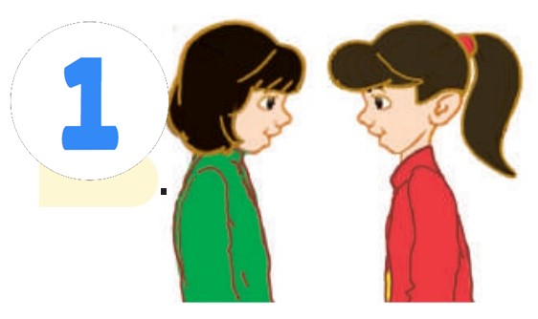
 | I live in Abah.
 | I live in Riyadh.
 | I live in Jeddah.

- It can bite  It has bigger teeth than a dolphin |  | 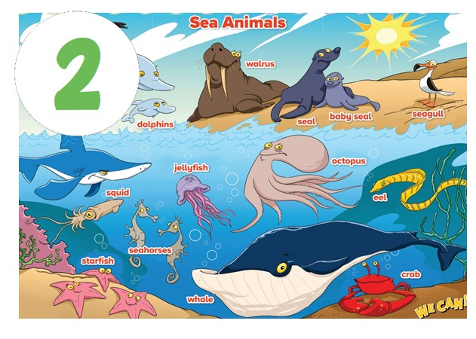
 | Seal.
 | Shark.
 | Starfish.

- What sport or activity do you like? I like ______ |  | 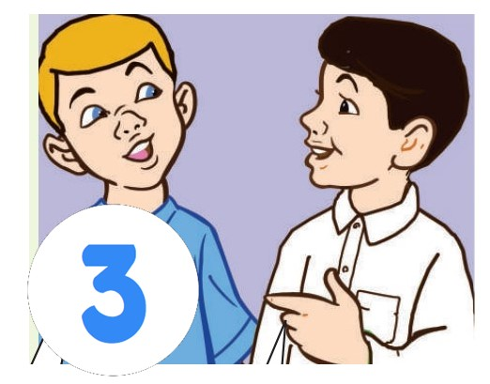
 | football.
 | basketball.
 | volleyball.

- How do you spell ____? |  | 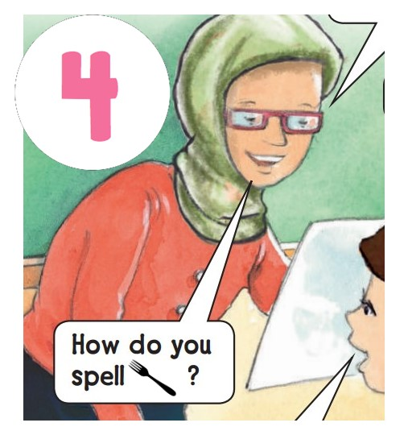
 | F – I – N – E .
 | F – O – U – R .
 | F – O – R – K .

- Does your father play golf? |  | 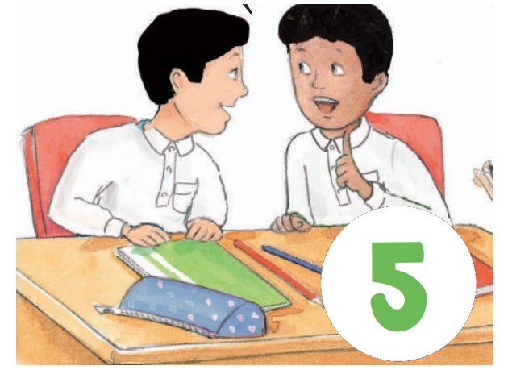
 | Yes, he does.
 | No, he doesn’t .
 | No, he likes tennis.

Listen and choose

- Their_______is near the center of town.
villa
house
apartment

- Omar’s dad is a____________ .
teacher.
policeman.
businessman.

- They like to ______ in their room.
play
sleep
study
Listen and tick .

- Omar and his friends live in Makkah.

- Omar his two sisters.

Audio 1:
https://youtube.com/watch?v=GkwMkGxvAqo&feature=share&si=EMSIkaIECMiOmarE6JChQQ

Audio 2:
https://youtube.com/watch?v=VK1qwQ-q1SE&feature=share&si=EMSIkaIECMiOmarE6JChQQ

